**Powered by Selin Alexej. email: drgn96@gmail.com | tg: @reisen**

## ArcheoCrop v 1.0. uSER GUIDE

В этом документе вы найдете руководство по использованию приложения ArcheoCrop v1.0

Руководство включает себя следующие разделы:

* Общее описание приложения
* Требования к фотографиям\архивам
* Параметры для настраиваемого функционала
* Пошаговая инструкция

## Описание приложения

Приложение для удаления фона у фотографий. Создавалось как приложение для археологов

для удаления фона у фотографий археологических находок для их последующей обработки и

подготовке к публикации\отчету.

Может работать не только с фотографиями артефактов, но в первую очередь именно для артефактов.

Также приложение позволяет установить кастомный фон, значения для которого в формате RGBA можно задать самостоятельно.У приложения есть два сценария обработки изображений - один стоковый, самый обычный (он менее ресурсозатратный, но и менее качественный) и продвинутый (более ресурсо-затратный, более качественный)

Все необходимые зависимости в файле requirements.txt

Принцип работы:

* запускаете exe файл.
* выбираете вариант работы (с одним изображением или с архивом)
* указываете путь к целевому файлу
* указываете фон при необходимости
* указываете продвинутый сценарий обработки (при необходимости)

На каждом пункте остановимся подробнее.

## Требования к фотографиям\архивам

Для наилучшего результата:

* Изображения в формате jpeg\png (можно и другие)
* Архив в формате zip\rar

Изображения:

* Фон должен быть контрастным, ярким. Артефакт должен выделаться на фоне
* Масштаб также должен отличаться цветом от фона и выделаться на нем. Иначе программа может посчитать его за часть фона.
* Изображения желательно должны быть сделаны в хорошем качестве и разрешении
* С фотографиями профилей программа работает неидеально, профили придется обрабатывать дополнительно в редакторе (скорее всего). Обычно программа цепляет кусочек опоры для профиля (пластилин, пальцы и т.д.)
* Старайтесь избегать названий на кириллице

Архив:

* В архиве должны быть ТОЛЬКО изображения. Иначе вылезет ошибка
* В архиве не должно быть папки, в которой лежат изображения. Изображения должны быть заархивированы напрямую (иначе ошибка)
* Старайтесь избегать названий на кириллице

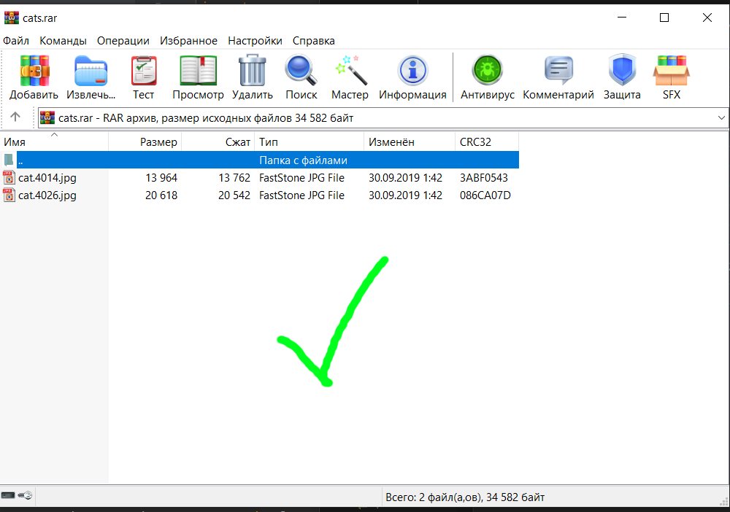

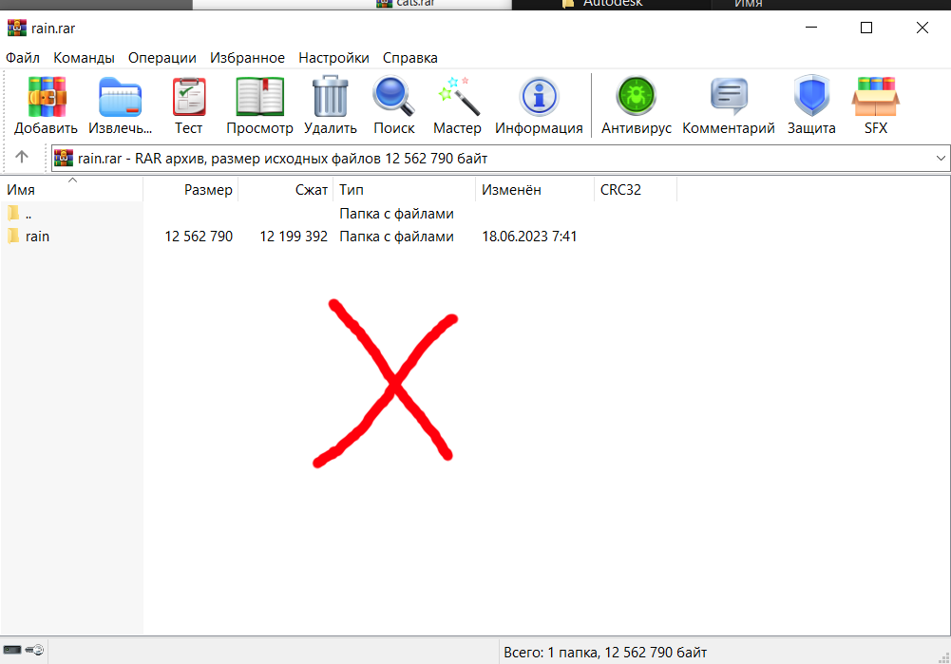

## пошаговая инструкция

* Подготовьте папку, в которой вы будете работать с изображениями. (необязательно, для удобства). Избегайте кириллицы в имени пути.
* Перенесите в эту папку файлы, которые хотите подвергнуть обработке (одиночное изображение, архив изображений)

Изображение:

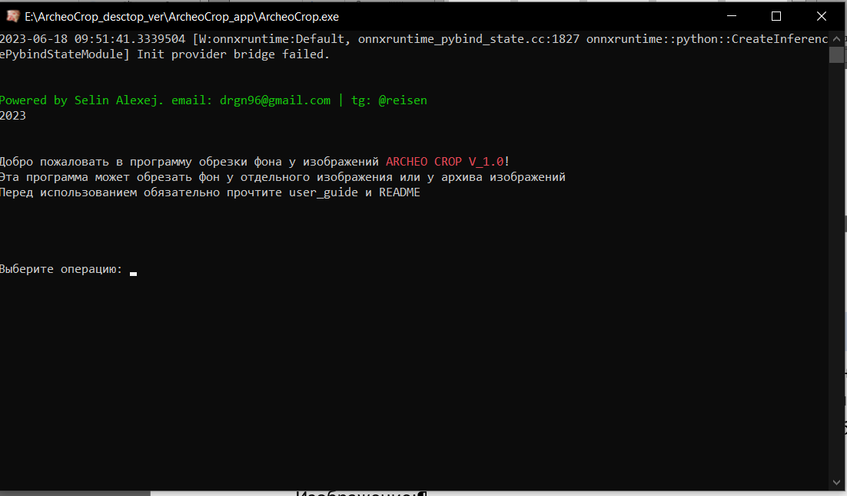

На первом этапе вас встретит приветственная надпись и предложение выбрать сценарий работы. Доступны следующие варианты:

* Введите «1» - для работы с одиночным изображением
* Введите «2» - для работы с архивом изображений
* Любая другая команда – ошибка

. 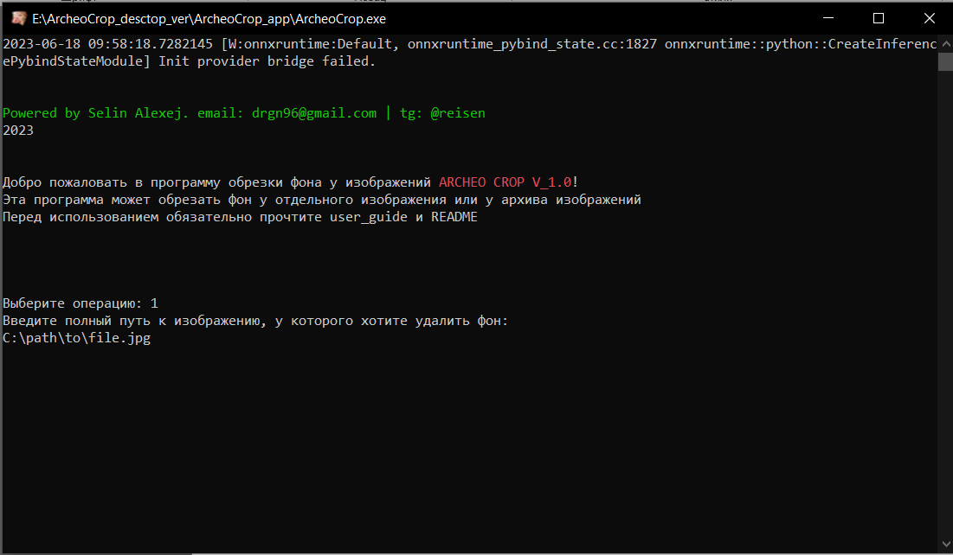

Введите полный путь к изображению, которое хотите обработать.

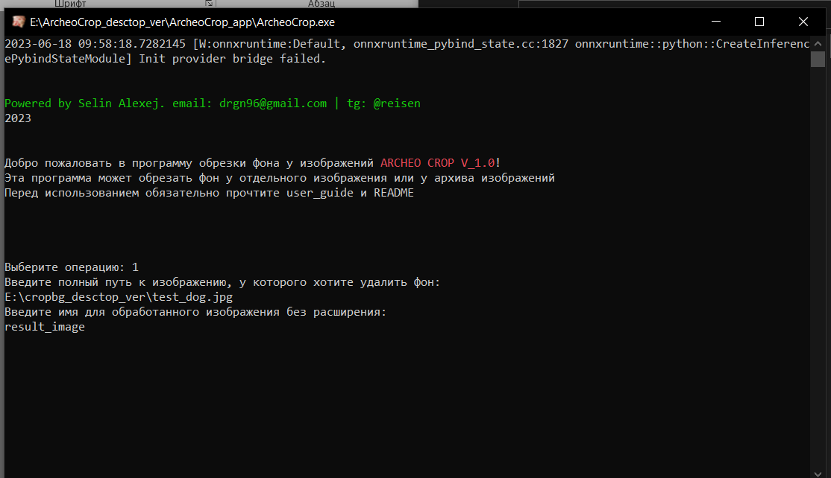

Далее введите имя, которое хотите для конечного изображения (изображение сохранится в ту же самую папку, в которой лежит исходное изображение!)

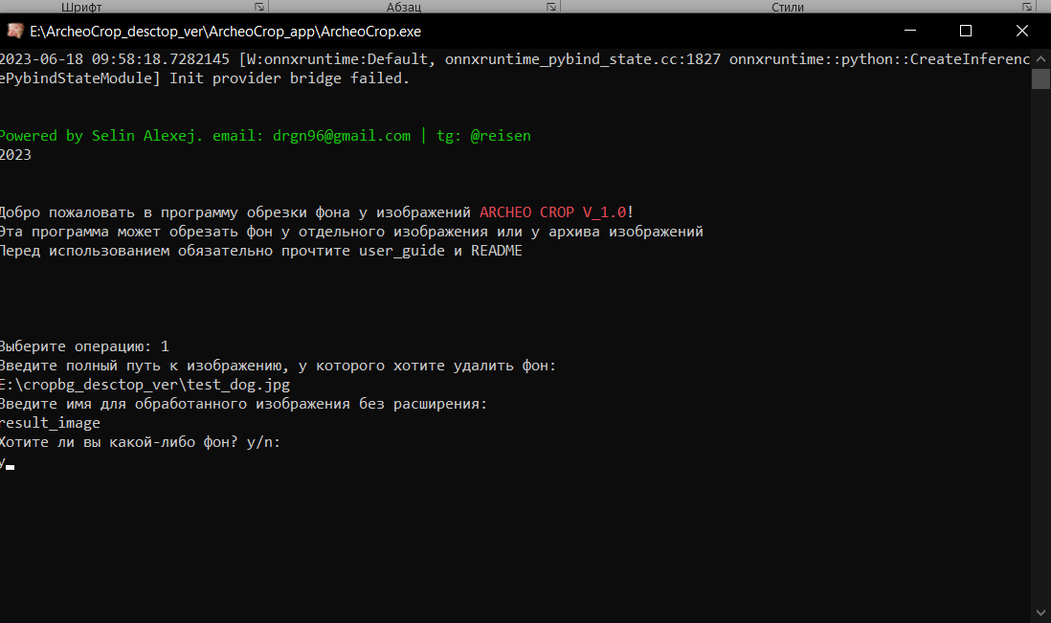

Далее нажмите «y», если хотите добавить фон на свое изображение.

Так же вы можете нажать «n». Тогда фон будет отсутствовать.

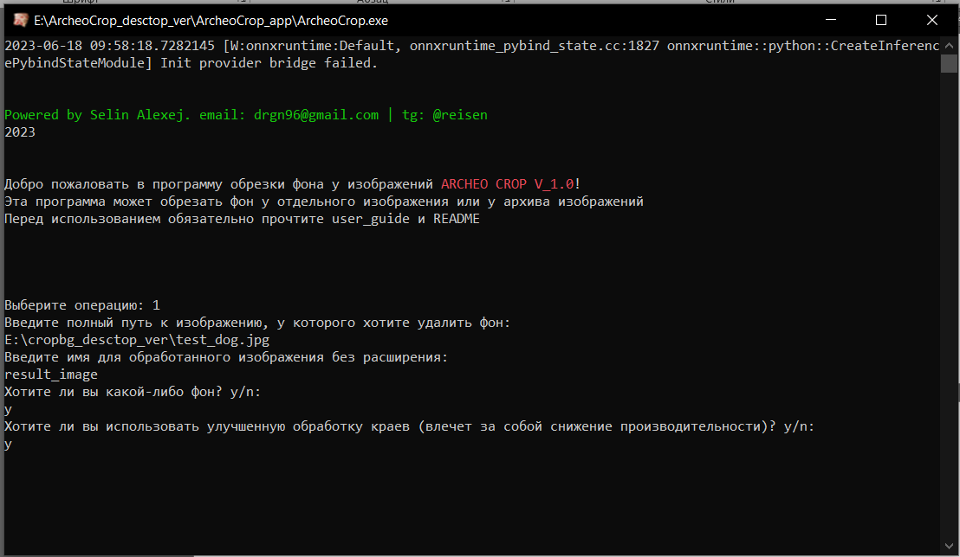

Улучшенная обработка представляет собой улучшение обработки краев (лучшую резкость и точность). Рекомендуется сначала попробовать в стандартном режиме обработать, так как улучшенная обработка кушает больше ресурсов системы и значительно повышает длительность обработки.

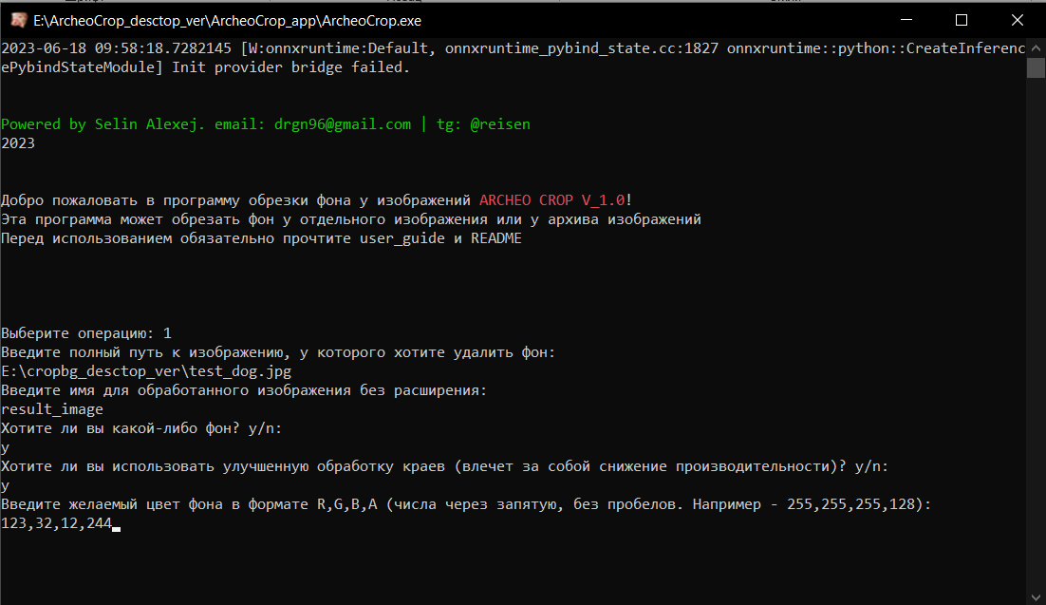

Введите желаемый цвет фона в формате R,G,B,A (числа через запятую, без пробелов. Например - 255,255,255,128)

Где первое число отвечает за красный компонент, второе число отвечает за синий компонент, третье число отвечает за зеленый компонент, четвертое число отвечает за прозрачность (чем больше значение – тем меньше прозрачность). Все значения не должны превишать 255, должны быть разделены запятыми без пробелов.

Подобрать значение можно в любом колорпикере в интернете

Например: [Online Color Picker](https://colorpicker.me/#41bda0)

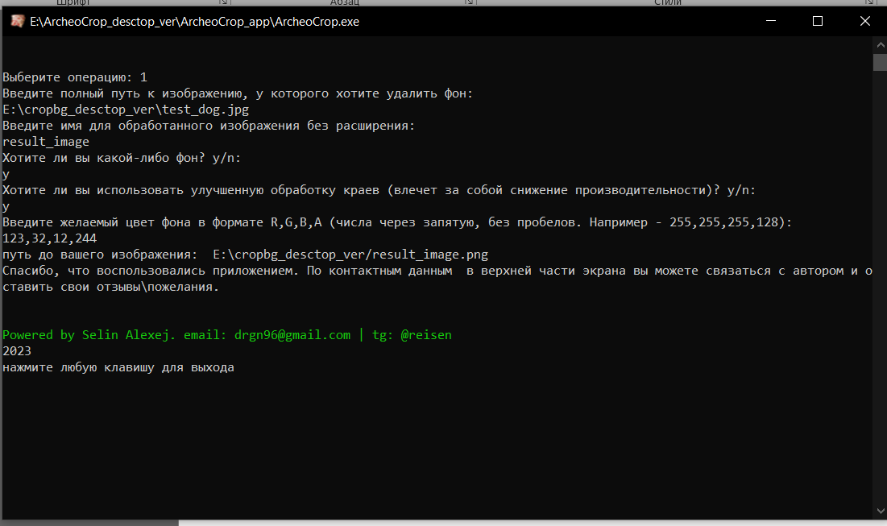

* Изображение сохраняется в формате png независимо от формата, в котором вы его загружали
* ВНИМАНИЕ! Имя для конечного изображения должно быть уникальным, иначе выскочит ошибка.

Заходите в указанную папку и наслаждайтесь результатом😊

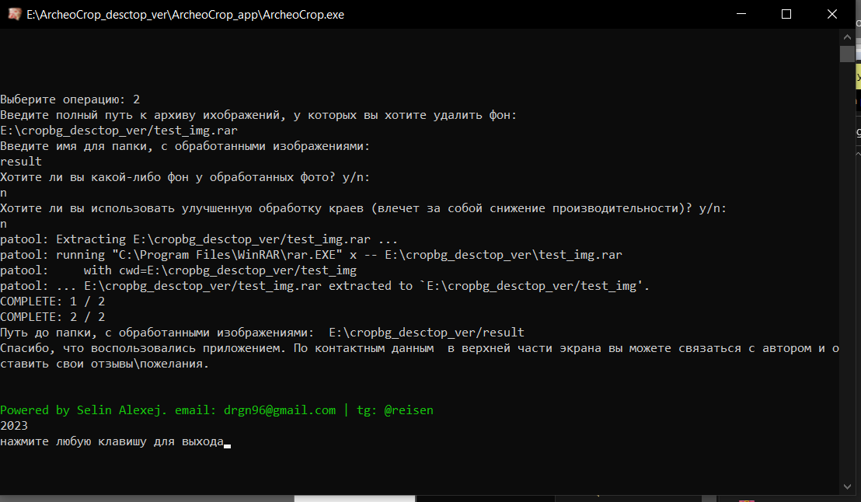

Для работы с архивом все очень похоже. Доступен весь тот же функционал.

* Присутствует статус-бар для отслеживания процесса
* Дается путь не к изображению, а к архиву
* От пользователя требуется ввести имя для папки, в которую будут сохранены обработанные изображения.
* Изображения сохраняются в формате png независимо от формата, в котором вы их архивировали и затем загружали загружали
* ВНИМАНИЕ! Папки с таким именем, которое вы указываете в качестве конечной, не должно быть, иначе выскочит ошибка.
* ВНИМАНИЕ! Для распаковки вашего архива создается временная папка. Если у вас аварийно завершилась программа, не успев выполниться до конца – перед повторным использованием вручную удалите временную папку , которая находится в указанном вами каталоге.

**Powered by Selin Alexej. email: drgn96@gmail.com | tg: @reisen**